Un’ottica differente

Diffrazione sun CD/DVD
Versione: 30/03/2019
I materiali di NANOLAB, incluso il presente documento, sono proprietà degli autori di NANOLAB (www.nanolab.unimore.it) e distribuiti con licenza Creative Commons 3.0

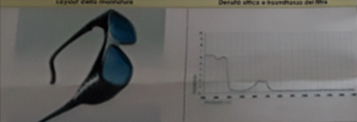
Indicazioni per la sicurezza
Figure 1 Gli occhiali di protezione devono essere venduti con un documento tecnico che fornisce il coefficiente di assorbimento delle lenti in funzione della lunghezza d’onda della radiazione incidente, spesso questo dato viene fornito sotto forma di grafico

Attenzione! Nel corso dell’esperienza `e previsto l’utilizzo di laser di classe II
L'osservazione momentanea diretta del fascio non è considerata pericolosa purché sia conservato il riflesso palpebrale, l’uso può tuttavia causare bruciori e fastidi pertanto:
- Utilizzare solo per il tempo strettamente necessario
- non guardare direttamente il raggio laser
- il fascio laser non deve essere diretto deliberatamente sulle persone
- prestare attenzione che il fascio passi sopra o sotto l’altezza degli occhi
- utilizzare gli occhiali di protezione prescritti per quel tipo di laser (cioè per quella particolare lunghezza d’onda: rosso, verde, etc.)

- Scheda 1 Diffrazione su reticolo/ CD ROM/DVD
Scopo
- verificare la legge della diffrazione per i reticoli
- valutare la lunghezza d’onda delle sorgenti laser che utilizzeremo
- valutare le dimensioni delle tracce di CD e DVD
- indagare la struttura microscopica del gecko tape.
Documentarsi sul fenomeno della diffrazione ed iniziare la parte pratica solo dopo aver chiaro lo scopo dell’esperienza. Documentare gli esperimenti con foto e filmati.
Materiale occorrente
- Un laser (anche uno semplice puntatore) noi ne utilizzeremo uno rosso He-Ne (λ=632,8 nm ed uno verde a diodi (λ=532 nm)
- Uno o più reticolo di diffrazione
- Un DVD o un CD ROM
- supporti ed eventualmente banco ottico (utile ma non indispensabile)
- schermo bianco (foglio di carta, muro)
- metro, righello e goniometro, pennarelli, carta
- per laser di classe II: occhiali di protezione omologati per il laser in uso
- fotocamera per raccogliere immagini significative dell’esperimento
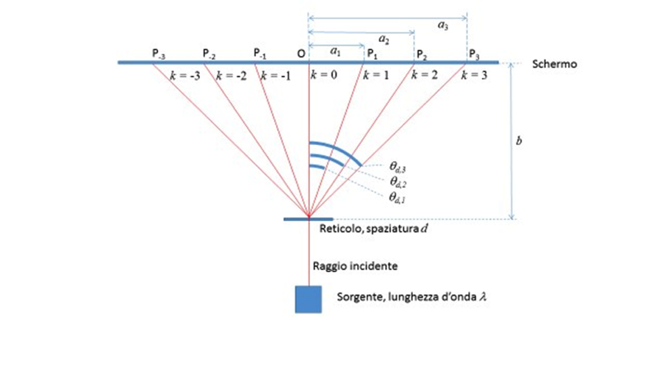
Procedimento
Nel rispetto delle norme di sicurezza montare l’apparato sperimentale secondo la geometria della figura a destra. Durante le misure assicurarsi che:
- il raggio incida sul campione (che inizialmente è uno dei reticoli di diffrazioni forniti) perpendicolarmente
- le superfici dello schermo e del campione siano parallele
Step 1 Verifiche preliminari
Inizialmente usate come schermo una parete bianca abbastanza ampia in modo da avere un’idea delle dimensioni della figura di diffrazione, per potere scegliere in modo opportuno la distanza tra reticolo e schermo. In questa fase le informazioni che ci interessano sono semi-quantitative e gli allineamenti possono quindi essere più approssimativi. Questa fase può essere ripetuta ogni volta che si cambia il campione. Vi consigliamo di provare a stimare preventivamente l’ordine di grandezza della distanza fra i diversi massimi della figura di diffrazione, basandosi sulla formula
d sin θ=kλ ,
dove ricordiamo che d= distanza tra le fenditure del reticolo (nota)
λ=lunghezza d’onda del laser (nota) . k=1,2,… rappresenta l’ordine del massimo

Step 2 misure con reticolo
Utilizzate il reticolo con dimensioni note, misurate la distanza tra reticolo e schermo e quelle fra i massimi. Noto il passo del reticolo verificate la lunghezza d’onda del laser stimando l’errore di misura commesso. Se avete un puntatore laser personale potete utilizzare il medesimo procedimento per valutarne la lunghezza d’onda.
Se avete a disposizione più reticoli, con diverso numero di linee per centimetro valutate le differenze delle figure di diffrazione, documentate con foto.
Se disponete di reticoli quadrati (delle reti molto fini) verificate qualitativamente che figura di diffrazione forniscono, documentate con foto.
Step 3 misure con DVD o CD ROM
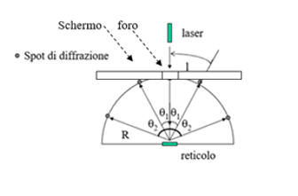
Questa vuole essere una prova solo qualitativa. Utilizzate CD/DVD come reticoli di diffrazione; usare la configurazione in riflessione. Effettuare la stima preventiva delle distanze ottimali., misurate la distanza tra reticolo e schermo e quelle fra i massimi. Verificate le differenze fra CD e DVD.
Step 4 comprensione dei fenomeni - Alla fine del lavoro dovrete consegnare la scheda compilata
Ogni gruppo prepara un foglio intitolato “Scheda di comprensione dei fenomeni” dove riporta e risponde alle seguenti domande. I componenti del gruppo possono confrontarsi tra loro, cercare materiali sulle dispense fornite, su testi, su internet ed, eventualmente, porre domande al docente tutor. La scheda sarà uno dei materiali da consegnare a fine lavoro.
- Posizione relativa schermo-campione
- Cosa accade al variare di L e perché?
- cosa accade se il campione non è parallelo allo schermo?
- Luce laser
- Cosa accade se cambia la lunghezza d’onda della luce laser e perchè?
- che effetto ritieni possa avere una maggiore intensità della luce laser incidente?
- Reticoli
- Descrivi gli effetti visivi che osservi al variare del numero di linee/cm del reticolo
- Come cambia la figura di diffrazione passando da un reticolo monodimensionale ad uno bidimensionale e come puoi spiegarlo

Step 4 elaborazione e report
Elaborazione dei dati
Valutare gli errori degli strumenti di misura, discutere la presenza di eventuali errori accidentali legati alla struttura dell’apparato o al processo di misura. Stimate la dipendenza della forza di adesione dall’area del campione

Report finali
Utilizzate un foglio di calcolo, ad esempio excel, per elaborare dati ed errori di misura, costruire tabelle e/o grafici di report.
Usare un editor di testo, ad es Word, per scrivere una relazione tecnica, completa, puntuale e concisa delle varie fasi dell’esperienza e dei risultati ottenuti. Inserite eventuali immagini/tabelle/grafici significativi corredati di opportune didascalie. Concludere con una valutazione tecnica dei risultati includendo eventuali suggerimenti per il miglioramento.
Costruire un power point, con massimo 10 diapositive, da utilizzare per l’esposizione ai compagni del lavoro che avete svolto con l’intento di trasferire oro le conoscenze e competenze teoriche e sperimentali acquisite.
Creare una cartella, a cui assegnata il nome del gruppo, dove inserite tutti i documenti, in essa costruite una cartella separata per le immagini ed i filmati originali ed elaborati

Form della scheda di comprensione dei fenomeni (in Word, Write,…)
Usate il seguente modello per costruire la scheda di comprensione dei fenomeni di ogni attività
* Nella colonna “tipo di fonte” indicare ciò che vi ha aiutato nella formulazione della risposta.

“Scheda di comprensione dei fenomeni” Gruppo n. ……. Componenti:
Titolo attività:

Data di consegna…………………………
Domande | Risposte/considerazioni/fonti |  | Tipo di fonte *
Colonna dove scrivere le domande indicate nella scheda di laboratorio nella sezione “comprensione dei fenomeni” | Colonna delle risposte corrispondenti Potete aggiungere vostre ulteriori considerazioni e dovete inserire i riferimenti bibliografici delle fonti fornite o trovate da voi [1]……elencate in fondo |  | - esperimento (induzione)  - teoria da libri/appunti  - teoria da internet  - confronto nel gruppo  - docente  - conoscenza pregressa
Dom 1 |  |  | - esperimento (induzione)  - teoria da libri/appunti  - teoria da internet  - confronto nel gruppo  - docente  - conoscenza pregressa
Dom 2 |  |  | - esperimento (induzione)  - teoria da libri/appunti  - teoria da internet  - confronto nel gruppo  - docente  - conoscenza pregressa
…. | …. |  | ….
…. | …. |  | ….
Conclusioni del gruppo
Sunto di quanto avete appreso, questa parte pensatela come canovaccio di esposizione orale per la lezione che dovrete fare ai vostri compagni.

Concludete con l’elenco delle fonti che suggerite loro (bibliografia)
[1]
[2]
..
Somma indicatori: Di fianco ad ogni voce inserite quante volte è stata scelta durante le risposte precedenti.  Usando la frequenza solo come uno dei dati disponibili, ogni componente del gruppo aggiunga considerazioni personali su ogni aspetto con l’obettivo di concordare un ordine di importanza in cui elencare ogni voce.  più importante meno importante |  | - esperimento (induzione)  - teoria da libri/appunti  - teoria da internet  - confronto nel gruppo  - docente  - conoscenze pregresse |  | N.

